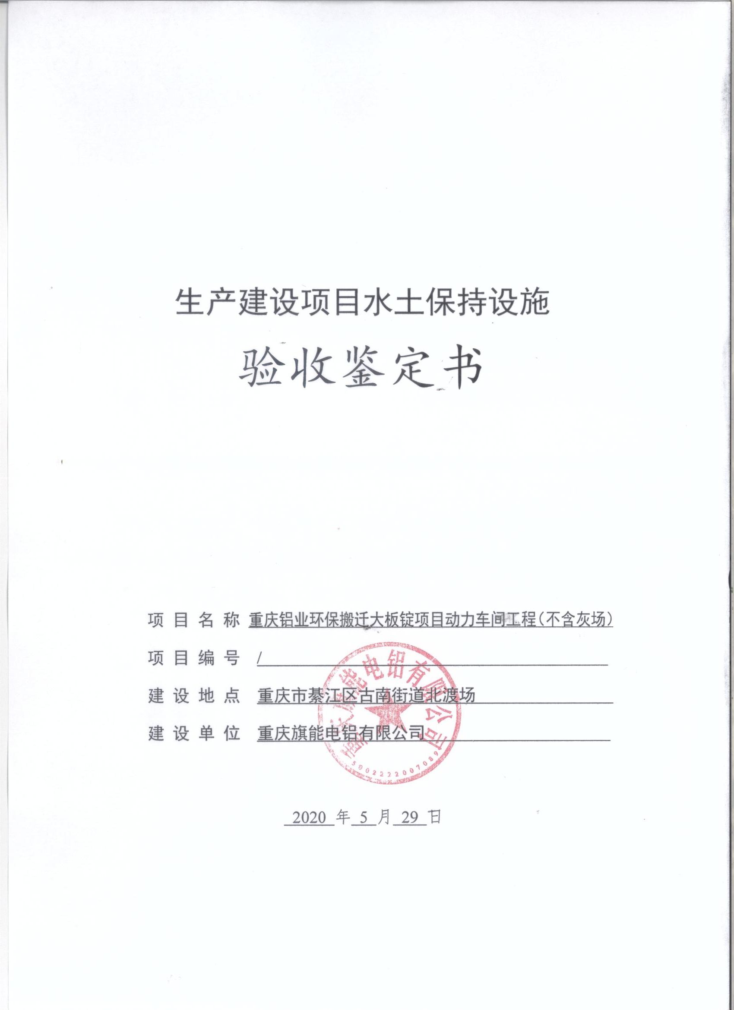

- 生产建设项目水土保持设施验收基本情况表
项目名称 | 重庆铝业环保搬迁大板锭项目动力车间工程（不含灰场） | 行业类别 | 火电工程
主管部门  （或主要投资人） | 重庆旗能电铝有限公司 | 项目性质 | 新建
水土保持方案审批部门、文号及时间 | 重庆市水利局，渝水许可[2009]138号，2009年12月29日
水土保持方案变更审批部门、文号及时间 | /
水土保持初步设计审批部门、文号及时间 | /
项目建设起止时间 | 2010年12月－2013年12月
水土保持方案编制单位 | 重庆市智创水土保持科技开发有限公司
水土保持初步设计单位 | 中南电力设计院
水土保持监测单位 | 重庆润宇水利工程咨询有限公司
水土保持施工单位 | 重庆市渝万建设集团有限公司（场平工程）  中建八局第三建设有限公司（地基处理）  中冶建工集团有限公司（附属厂房建筑工程）  河南四建股份有限公司（烟塔及输煤系统、冷却塔工程）
水土保持监理单位 | 西北电力建设工程监理有限责任公司
水土保持设施验收报告编制单位 | 重庆润宇水利工程咨询有限公司
二、验收意见
根据《开发建设项目水土保持设施验收管理办法》，重庆旗能电铝有限公司于2020年5月29日在重庆铝业环保搬迁大板锭项目动力车间工程会议室主持召开了重庆铝业环保搬迁大板锭项目动力车间工程（不含灰场）水土保持设施专项验收会议。参加会议的有建设单位重庆旗能电铝有限公司，技术服务单位重庆润宇水利工程咨询有限公司，以及水土保持方案编制、设计、监理、监测、施工单位的代表，会议成立了验收组（名单附后）。
会前验收组及与会代表检查了工程现场，会中查阅了技术资料，听取了建设单位、水土保持监测单位、监理单位、技术服务单位关于水土保持设施自验情况、水土保持监测、监理工作情况和技术服务情况的汇报，以及水土保持方案编制、设计、施工单位的补充说明，经质询、讨论，形成了重庆铝业环保搬迁大板锭项目动力车间工程（不含灰场）验收意见。
（一）项目概况
重庆铝业环保搬迁大板锭项目动力车间工程位于重庆市綦江区古南街道，新建2台330MW发电机组。主体工程于2010年12月开工建设，于2013年12月完成试运行。建设期间工程总占地面积44.92hm²，实际开挖土石方248.86万m³（其中表土剥离3.6万m³，一般土石方245.26万m³），土石方回填243.71万m³，表土利用3.6万m³，弃方1.55万m³，弃方全部运至本项目专门设置的灰场。
工程实际完成水土保持措施总投资807.14万元，其中：工程措施539.16万元，植物措施178.33万元，独立费用30万元，水土保持设施补偿费59.66万元。完成主要工程量有：护坡工程750.2m³，截排水沟7017m，表土剥离3.6万m³，表土回填3.6万m³，场地清理22.55hm²，乔灌草绿化10.76hm²，撒播草籽11.79hm²。
（二）水土保持方案批复情况
2009年12月29日，重庆市水利局以渝水许可[2009]138号《重庆市水利局关于重庆铝业环保搬迁大板锭项目动力车间工程水土保持方案的批复》。批复的水土保持方案中防治责任范围为73.2hm²，其中项目建设区70.94hm²，直接影响区2.26hm²。
（三）水土保持初步设计或施工图设计情况
水土保持方案批复后，中南电力设计院将本工程水土保持方案的各项措施纳入主体工程一并进行初步设计，初步设计含有水土保持专章内容。
（四）水土保持监测情况
2020年3月，重庆旗能电铝有限公司委托重庆润宇水利工程咨询有限公司开展了水土保持监测，完成了《重庆铝业环保搬迁大板锭项目动力车间工程（不含灰场）水土保持监测总结报告》。监测报告主要结论为：落实的水土保持防治措施较好地控制和减少了施工过程中的水土流失，水土流失防治指标达到了水土保持方案确定的目标值。其中，扰动土地整治率为99.64%；水土流失总治理度为99.36%；拦渣率为99.00%；土壤流失控制比为1.97；林草植被恢复率为99.69%，林草覆盖率为50.40%。
（五）验收报告编制情况和主要结论
2020年3月，重庆旗能电铝有限公司委托重庆润宇水利工程咨询有限公司开展了水土保持设施验收技术服务工作，完成了《重庆铝业环保搬迁大板锭项目动力车间工程（不含灰场）验收报告》。意见主要结论为：建设单位编报了水土保持方案，开展了水土保持监理、监测工作，缴纳了水土保持补偿费，水土保持法定程序基本完整；按照水土保持方案落实了水土保持措施，水土保持措施质量总体合格，水土保持设施运行基本正常；水土保持后续管理维护责任落实。项目水土保持设施具备验收条件。
（六）验收结论
综上所述认为：该项目实施过程中基本落实了水土保持方案及批复文件要求，完成了水土流失预防和治理任务，水土流失防治指标达到批复水土保持方案目标值，符合水土保持设施验收的条件，同意该项目水土保持设施通过验收。
（七）后续管护要求
1.验收档案遗留问题：项目建设单位在今后的生产建设过程中，在执行水土保持“三同时”制度的同时，要求水土保持监理和质量监督单位建立“水土保持工程建设管理档案”，并纳入工程建设管理档案。使水土保持工程建设管理更加程序化、规范化、科学化。
2.做好项目已实施水土保持植物措施的养护工作；
3.做好项目区已实施水土保工程持工程措施的管护工作，保障良好运行。
